«Կրթություն առանց սահմանի» ՀԿ
Հետազոտական աշխատանք

Թեմա՝ Կենսաբանություն առարկայի ընթացքում սովորողների մեջ
ստեղծագործական ունակությունների զարգացում
Ուսուցիչ՝ Թագուհի Կարամանյան
Դպրոց՝ Երևանի Բ․Ժամկոչյանի անվան հ․ 119 ավագ դպրոց
Առարկա՝ Կենսաբանություն
Ղեկավար՝ Կիմա Սարգսյան

Երևան 2022

Բովանդակություն

Ներածություն ……….……………………………………………………………………………………………3
- Ընդհանուր ծանոթացում աշխատանքի բովանդակությանը
Նպատակը …………………………………………………………………………………… 4
- Բջջային թաղանթների ֆունկցիաների և նշանակության տեսական և գործնական ամփոփում
Բուն շարադրանք՝ ………………………………………………………………………………
- Պլազմատիկ թաղանթի կառուցվածքը
- Հատկությունները
- Մեմբրանային օրգանոիդներ
- Ներբջջային թաղանթային համակարգ
- Օսմոսի երևույթը՝ փորձի ցուցադրում
- Տուրգոր,տեսանյութի ցուցադրում
- Պլազմոլիզի երևույթը մանրապատրաստուկի դիտմամբ
Եզրակացություն՝ ……………………………………………………………………………19
- Հաղորդված նյութի հարցում և ամփոփում
- Աշակերտների ինքնուրույն կատարած աշխատանքների վերլուծում
Օգտագործված գրականության ցանկ……………………………………………………20

1
Ներածություն
Կենսաբանական գիտությունների տարբեր ուղղվածությունները բարդ են, բազմազան, բայց կան նրանց միավորող մի շարք սկզբունքներ։Կենսաբանությունը զարգացնում է սովորողների վերլուծական միտքը, թույլ է տալիս ընդհանրացնելու երևույթները, գտնել փոխկապակցվածություն կենսաբանական գործընթացներում, հասկանալու պարզից բարդին անցնելու գործընթացը՝ էվոլյուցիան։
Որպես ընդհանրական կենսաբանական կառույց համարվում են կենսաբանական թաղանթները, որոնք իրականացնում են բազմաթիվ գործընթացներ և ապահովում բջիջ կառույցի «անհատականությունը», ինչպես նաև ապահովում կապը թե՛ արտաքին, թե՛ ներքին միջավայրերի հետ։
Թաղանթների մասին գիտելիքների վերաբերյալ ամփոփիչ դասը առավել հասկանալի է դարձնում այնպիսի երևույթների ընկալումը, ինչպիսիք են դիֆուզիան, օսմոսը, տուրգորը, ինչպես նաև՝ դիալիզը և հեմոլիզը՝ միաժամանակ ապահովելով իմացական կապը ֆիզիկա առարկայի հետ։
Սովորողները այս թեմայի շրջանակներում հարստացնում են իրենց գիտելիքները ժամանակակից նվաճումներով, ինչպես օրինակ հիբրիդային բջիջների առաջացումն է բջիջների միաձուլման արդյունքում։Տարբեր բջիջներ թաղանթային լիպիդների խառնման հաշվին է տեղի ունենում միաձուլումը, որտեղ կարևոր են լիպիդների կազմը, վիճակը, միջավայրի ռեակցիան ջերմաստիճանը։Այս թեման նպաստում է պատկերացում կազմելու բջջի մասին՝ որպես ամբողջական կառույցի, որն իր ամբողջականությունն ու ֆունկցիաները լիարժեք կարող է իրականացնել թաղանթների շնորհիվ։
Ներկայացվեց բուսական բջիջը որպես օսմոտիկ համակարգ, որի պլազմատիկ թաղանթը իր ընտրողական թափանցելիության շնորհիվ ապահովում է դիալիզը, իսկ դիալիզը հնարավոր է ծակոտկեն թաղանթով։
Ամրապնդվեց գիտելիքները հիպոտոնիկ,հիպերտոնիկ և իզոտոնիկ լուծույթների վերաբերյալ։
Այսպիսով ցույց տրվեց, որ կյանքի երևույթների դրսևորման առաջին աստիճանը կենդանի բջիջն է, որն իրար հետ կապված գործընթացների հաջորդական իրականացումը ապահովող կառույց է։
2
Պլազմատիկ թաղանթի կառուցվածքը և ներբջջային թաղանթային համակարգ
Պլազմային թաղանթն անցել է էվոլուցիոն զարգացում։ Անկենդան Երկրի վրա, և որոշ օրգանական նյութեր ինչպիսիք են ֆոսֆատը, շաքարները, նուկլեինաթթուները արտադրվում էին բնական միջավայրում՝ լիպիդային հիմքով պլազմատիկ թաղանթը որոշ սպիտակուցներով ծածկել է այդ օրգանական նյութերը։ Ձևավորվել են ամենա պարզագույն կառույցները՝ կոոացերվատները, սրանց հիմքի վրա՝ բջիջները։ Բջջաթաղանթ (ցիտոլեմա, պլազմոլեմա, պլազմային թաղանթ), բջջի ներքին բաղադրությունը բաժանում է արտաքին միջավայրից՝ պահպանելով նրա ամբողջականությունը, կարգավորելով նյութափոխանակությունը բջջի և արտաքին միջավայրի միջև, ներքին թաղանթը բջիջը բաժանում է մասնագիտացված օրգանոիդների, որտեղ պահպանվում են միջավայրի համապատասխան պայմանները։
Կառուցվածք և կազմություն
Բջջապատը, որը լավ արտահայտված է բուսական բջիջներում, ծածկում է բջջաթաղանթը։ Բջջաթաղանթն իրենից ներկայացնում է լիպիդների երկու շերտ, որոնց մեծ մասը հանդիսանում են ֆոսֆոլիպիդներ։
Մեմբրանը կազմված է երեք տեսակի լիպիդներից՝ ֆոսֆոլիպիդներ, գլիկոլիպիդներ, խոլեստերոը Ֆոսֆոլիպիդները և գլիկոլիպիդները այն լիպիդներն են, որոնք իրենց կազմության մեջ ածխաջուր են պարունակում։ Դրանք կազմված են երկու երկար հիդրոֆոբ ածխաջրային պոչիկներից որոնք կապված են լիցքավորված են հիդրոֆիլ գլխիկի հետ։Խոլեստերոլը տալիս է մեմբրանին կոշտուշտություն։ Այդ աատճառով մեմբրանը պարունակում է խոլեստերոլի քիչ քանակություն, ավելի ճկուն է, իսկ շատ պարունակության դեպքում բջիջը դառնում է ավելի կոշտ և փխրուն։ Այն նաև խոչընդոտ է հանդիսանում բևեռացված տեղափոխությանը բջջից դուրս և դեպի բջիջ։ Մեմբրանի գլխավոր բաղադրիչը սպիտակուցներն են, որոնք կատարում են վերը նշված մի քանի ֆունկցիաներ։Մի քանի սպիտակուցներ հաղորդակցության միջոց են հանդիսանում արտաքին միջավայրի և
ցիտոպլազմայի հետ։Սպիտակուցներից ներսը պատողները իրականացնում են իոնային պոմպի, նյութեր տեղափոխման և ըկալչային ֆունկցիա։ Բջջաթաղանթը
3
հաճախ ասիմետրիկ է, այսինքն շերտերը միմյանցից տարբերվում են լիպիդային կազմությամբ, որի պատճառով մոլեկուլների տեղափոխություն մի շերտից մյուսը դժվարանում է։
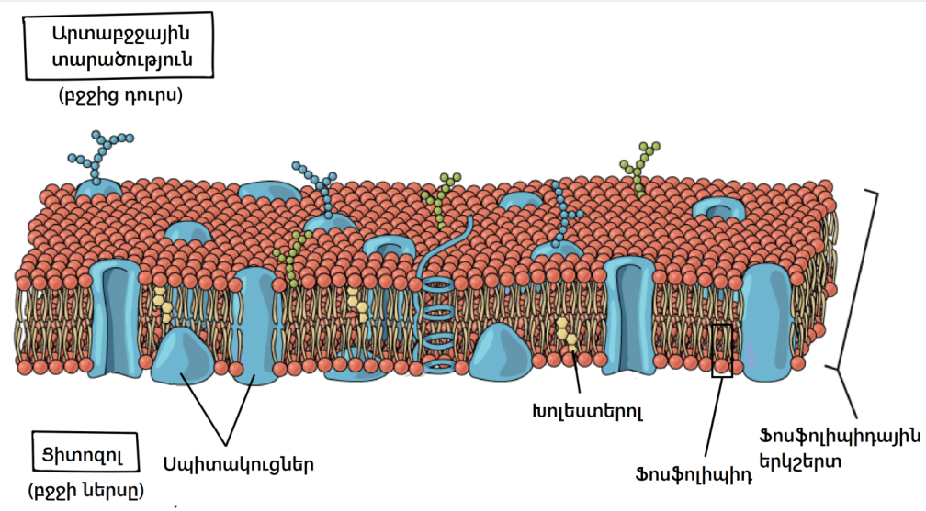
Պլազմային թաղանթի հիմնական հատկություններ
Շրջափակման- իրականացնում է կանոնավոր, ընտրողական, պասիվ և ակտիվ նյութափոխանակությունը միջավայրի հետ։ Օրինակ պերօքսիդային մեմբրանը պաշտպանում է ցիտոպլազման բջիջների համար վտանգավոր պերօքսիդներից։ ընտրողական թափանցելիությունը նշանակում է, որ տարբեր ատոմների և մոլեկուլների թափանցելիությունը մեմբրանով կախված է այդ մոլեկուլների չափսերից, էլեկտրական լիցքից և քիմիական բաղադրությունից։ Ընտրողական թափանցելիությունը բաժանում է բջիջը և իր մեջ գտնվող օրգանոիդները արտաքին միջավայրից և իրականացնում է պիտանի նյութերի մատակարարում։
Փոխադրական - մեմբրանով տեղի է ունենում նյութերի տեղափոխությունը դեպի բջիջ և հակառակը։ Մեմբրանով նյութերի տեղափոխությունը ապահովում է սննդանյութերի մատակարարում, նյութափոխանակության վերջնական արգասիքների հեռացում, տարբեր նյութերի սեկրեցիա (պահեստավորում), իոնային զրադիենտների ստեղծում, պահպանում է բջջի pH և իոնային կոնցենտրացիաների հավասարակշռությունը, որոնք անհրաժեշտ են բջջում՝ ֆերմենտների կենսագործուեության համար:
Մասնիկները, որոնք այս կամ այն պատճառով չեն կարողանում անցնել
ֆոսֆոլիպիդային երկթաղանթով, կարող են մեմբրանով անցնել հատուկ տրանսպորտային (փոխադրական) սպիտակոցներով, սպիտակուցային
4
անցուղիներով կամ էնդոցիտոզի ճանապարհով։
Պասիվ փոխադրման ժամանակ նյութերը անցնում են պլազմատիկ թաղանթով դիֆուզիայի ճանապարհով, առանց Էներգիայի ծախսի։ Այդ մոլեկուլը կարող է ունենալ անցուղի, որը հատուկ է միայն նրան։ Ակտիվ փոխադրումը պահանջում է էներգիայի մեծ ծախս, քանի որ այն տեղի է ունենում կոնցենտրացիաների գրադիենտի հակառակ ուղղությամբ։ Մեմբրանում գտնվում են հատուկ սպիտակուցային պոմպեր, որոնց թվում է ԱԵՖ-ազան, որոնք ներզատում են դեպի բջիջ կալիումի իոնները և արտազատում են արտաքին միջավայր նատրիումի իոնները։
Բջիջն ընդունակ է, կլանել կոշտ և հեղուկ նյութերի մեծ բաժիններ պլազմատիկ թաղանթի միջոցով։ Կոշտ մասնիկների կլանումը կոչվում է ֆագոցիտոզ, հեղուկ մասնիկներինը ՝ պինոցիտոզ։ Ֆագոցիտոզը բնորոշ է շատ պարզագույն օրգանիզմների և բազամաբջիջների որոշ բջիջների։ Երբեմն ֆագոցիտոզ կատարվում է հյուսվածքի ներծծման պրոցեսում ( օրինակ՝ գորտի շերեփուկի պոչի ներծծումը)։
Պինոցիտոզը նպաստում է որոշ նախակենդանիների բջիջների մեջ սպիտակուցների թափանցմանը որոնք խթանում են պինոցիտոզը։
Ֆագոցիտոզ և պինոցիտոզը կոչվում են էնդոցիտոզ, իսկ էկզոցիտոզը մի մեխանիզմ է որի միջոցով բջիջը բաց է թողնում չմարսված մոլեկուլները դրսից դեպի բջիջ։
Պլազմային թաղանթը հեշտացնում է դիֆուզիան որի շնորհիվ ածխաթթու գազը կամ թթվածինը կարող են անցնել բջջային շնչառության համար։
Մատրիցային - իրականացնում է մեմբրանի սպիտակուցների օրիենտացիան (դիրքորոշում) և ապահովում են նրանց բնականոն աշխատանքը։
Պլազմատիկ թաղանթը արտադրում է նաև ինչ-որ մարկերային սպիտակուցներ որպեսզի այլ բջջային մեխանիզմներ կարողանան նույնականացնել տվյալ նյութը և ստիպեն կատարել իրենց պլանավորած աշխատանքը։
Մեխանիկական - իրականացնում է բջիջների ինքնավարությունը (ներբջջային կառուցվածքի), ինչպես նաև կապը այլ բջիջների հետ հյուսվածքներում։
Մեխանիկական ֆունկցիայում բուսական բջիջներում մեծ դեր ունի բջջապատը, իսկ
կենդանականում՝ միջբջջային նյութը։
Էներգետիկ - քլոլոպլաստներում ֆոտոսինթեզի ժամանակ և միտոքոնդրիումներում
5
շնչառության ժամանակ իրականացնում է
էներգիայի տեղափոխություն, որին նաև սպիտակուցներն են մասնակցում։
Ռեցեպտորային (ընկալչական) - մեմբրանում գտնվող մի քանի սպիտակուցներ համարվում են ռեցեպտորներ։
Օրինակ հորմոնները, շրջանառվելով արյան մեջ, ազդում են միայն այն բջիջներին, որոնք ունեն այդ հորմոնին համապատասխան ռեցեպտորներ։ Նեյրոմեդիատորները նույնպես կապվում են միմյանց հետ հատուկ սպիտակուցային ռեցեպտորներով։
Ֆերմենտատիվ - մեմբրանի սպիտակուցները համարվում են նաև ֆերմենտներ։ Օրինակ աղիների պատերի էպիթելային հյուսվածքի բջիջների թաղանթներում գտնվում են մարսողական ֆերմենտներ։
Բիոպոտենցիալների պահպանում:
Մեմբրանի միջոցով բջջում պահպանվում է նյութերի հաստատուն կոնցենտրացիա, կալիում իոնների կոնցենտրացիան բջջում ավելի բարձր է, քան շրջապատում, իսկ նատրիումինը ավելի քիչ է բջջում, որը շատ կարևոր է, քանի որ պահ՛պանվում է պոտենցիալների տարբերություն և հաղորդվում է նյարդային իմպուլս։
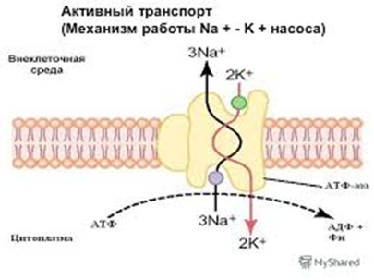
Ընտրողական թափանցելիություն
Բջջաթաղանթն օժտված է ընտրողական թափանցելիությամբ, դրանով են գլյուկոզը, ամինաթթուները, ճարպաթթուները, գլիցերոլը և իոնները ներթափանցում բջիջ, մեմբրանն ինքն է կարգավորում այդ պրոցեսը, մի քանի նյութերի թույլատրում է ներթափանցել, իսկ մի քանիսին՝ ոչ։ Գոյություն ունեն նյութերի ներթափանցման և արտազատման չորս մեխանիզմներ՝ դիֆուզիա, օսմոս, ակտիվ փոխադրում և
էնդոցիտոզ։ Առաջին երկու պրոցեսները կատարում են պասիվ նյութափոխանակությունը, այսինքն այդ գործընթացներն իրականացնելու համար լրացուցիչ էներգիա չի պահանջվում, իսկ վերջին երկու պրոցեսները կոչվում են
6
ակտիվ, քանի որ դրանք էներգիայի լրացուցիչ ծախս են պահանջում։ Մեմբրանի
ընտրողական թափանցելիությունը պասիվ փոխադրման ժամանակ իրականանում է հատուկ փոխադրով պոմպերով՝ ինտեգրալ սպիտակուցներով։ K, $N_{a}$, CL տարրերն ունեն սեփական պոմպերը։ Այդ տարրերի կոնցենտրացիան անընդհատ փոխվում է՝ կապված միջավայրի ազդեցությունների հետ։ Օրինակ՝ նատրիումական պոմպի գրգռման ժամանակ պոպմը բացվում է և բջջում ներ են թափանցում նատրիումի իոնները։ Տեղի է ունենում մեմբրանի պոտենցիալի դիսբալանս (հավասարակշռության խախտում)։ Դրանից հետո պուոենցիալներ տարբերությունը վերականգնվում է։ Կալիումական պոմպը միշտ բաց է, դրանով անընդհատ տեղի է ունենում կալիում իոնի դանդաղ ներթափանցում դեպի բջջի ներս։
Մեմբրանային օրգանոիդներ
Դրանք ցիտոպլազմայի մեկուսացված կամ հաճախ միմյանց հետ կապված հատվածներ են, որոնք բաժանված են հիալոպլագմայից (բջջի ներքին բաղադրությունից) մեմբրանով։ Միաշերտ (մեկ թաղանթ ունեցող) օրգանոիդներին են պատկանում էնդոպլազմային ցանցը, Գոլջիի ապարատը, լիզոսոմները, վակուոլները, պերօքսիսոմները։ Երկշերտ թաղանթ ունեն կորիզը, միտոքոնդրիումները, պլաստիդները։ Տարբեր օրգանոիդների մեմբրանային բաղադրությունը տարբեր է մեմբրանային սպիտակուցների և լիպիդների կազմությամբ։
Ներբջջային թաղանթային համակարգ
Պատկերացրու, որ դու ենթաստամոքսային գեղձի բջիջ ես։ Քո աշխատանքը մարսողական ֆերմենտների սինթեզն է, որոնք ճամփորդում են դեպի բարակ աղիքով և օգնում են ճեղրելու ուտելիքից ստացված սննդանյութերը։ Այս գործը կատարելու համար դու պետք է ինչ-որ ձևով այդ ֆերմենտները իրենց սինթեզի վայրից՝ բջջի ներսից, հասցնես գործողության վայրը՝ բջջից դուրս։
Ինչպե՞ս ես պատրաստվում դա անելու։ Երբ անցնում է խուճապը, երբ մտածում ես փոստային ծառայությունից օգտնվելու մասին, հանգստանում ես՝ հիշելով, որ ունես
ներբջջային թաղանթային համակարգ։
Ի՞նչ է ներբջջային թաղանթային համակարգը
Ներբջջային թաղանթային համակարգը կորիզավոր բջջում թաղանթների և
7
օրգանոիդների խումբ է, որոնք աշխատում են միասին, որպեսզի ձևափոխեն,
փաթեթավորեն և փոխադրեն լիպիդներն ու սպիտակուցները։ Այն պարունակում է մի շարք օրգանոիդներ, ինչպիսիք են կորիզաթաղանթը, լիզոսոմները, որոնց դու հավանաբար արդեն ծանոթ ես, էնդոպլազմային ցանցն ու Գոլջիի համալիրը, որոնց մասին մենք շուտով կխոսենք։
Պլազմային թաղանթը նույնպես ներբջջային թաղանթային համակարգի մի մասն է, չնայած որ այն բջջի ներսում չէ։ Շուտով կտեսնես, որ պլագմային թաղանթը կապ ունի ներբջջային թաղանթային համակարգի այլ օրգանոիդների հետ, և դրա միջոցով են արտադրված սպիտակուցները արտահանվում։ Ներբջջային թաղանթային համակարգի մեջ չեն մտնում միտոքոնդրիումները, քլորոպլաստները պերօքսիսոմները։
Ուսումնասիրենք ներբջջային թաղանթային համակարգի տարբեր մասերը և հասկանանք, թե ինչպես են նրանք աշխատում սպիտակուցները և լիպիդները փոխադրելու համար։
Էնդոպլազմային ցանց
էնդոպլազմային ցանցը (ԷՑ) առանցքային դեր է խաղում սպիտակուցների ձևափոխման և լիպիդների սինթեզում։ Այն կազմված է թաղանթային խողովակներից և հարթ ցանցից։ Էնդոպլազմային ցանցի սկավառակներն ու խողովակները սնամեջ են, և ներքին հատվածը կոչվում է լյումեն։
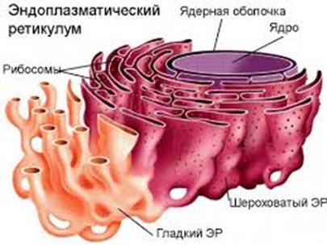
Հատիկավոր ԷՑ
Հատիկավոր էնդոպլազմային ցանցը (հատիկավոր ԷՑ) իր անվանումը ստացել է իր
մակերևույթին կցված ռիբոսոմների պատճառով։ Քանի որ ռիբոսոմները սինթեզում
են սպիտակուցներ, նրանք նոր ձևավորված սպիտակուցների շղթաները ներմուծում են լյումենի մեջ։ Որոշներն ամբողջովին տեղափոխված են ԷՑ-ի մեջ և լողում են
8
ներսում, մինչ մյուսները ամրացած են թաղանթին։
ԷՑ-ի ներսում սպիտակուցները փաթեթավորվում են և ենթարկվում փոփոխությունների, օրինակ՝ ավելանում է ածխաջրային կողմնակի շղթա։ Այս փոփոխված սպիտակուցները ամրանում են բջջային թաղանթներին (հատիկավոր էնդոպլազմային ցանցի կամ օրգանոիդների թաղանթներին), կամ արտազատվում են բջջից։
Եթե փոփոխված սպիտակուցներին վիճակված չէ մնալ էնդոպլազմային ցանցում, ապա փաթեթավորվում են բշտիկներով՝ թաղանթի փոքր գնդիկներով, որոնք նախատեսված են փոխադրման համար, և ուղարկվում են Գոլջիի համալիր։
Հատիկավոր ԷՑ-ն նաև ֆոսֆոլիպիդներ է ստեղծում բջջային այլ թաղանթների համար, որոնք այնուհետև փոխադրվում են բշտիկների ձևով։
Էնդոպլազմային ցանցի մանրապատկեր և տրամագիր։ Մանրապատկերում հատիկավոր էնդոպլազմային ցանցը երևում է որպես բջջակորիզի շուրջը թաղանթների շարք։ Տրամագիրը հատիկավոր և հարթ ԷՑ-ների և բջջակորիզի եռաչափ պատկերն է։
Էնդոպլազմային ցանցի մանրապատկեր և տրամագիր։ Մանրապատկերում հատիկավոր էնդոպլազմային ցանցը երևում է որպես բջջակորիզի շուրջը թաղանթների շարք։ Տրամագիրը հատիկավոր և հարթ ԷՑ-ների և բջջակորիզի եռաչափ պատկերն է։
Հաշվի առնելով, որ հատիկավոր ԷՑ-ն օգնում է փոփոխելու սպիտակուցները, որոնք հեռանալու են բջջից, այն բջիջները, որոնց աշխատանքը մեծաքանակ ֆերմենտներ կամ այլ սպիտակուցներ արտազատելն է, ինչպես, օրինակ՝ լյարդի բջիջները, ունեն շատ հատիկավոր ԷՑ։
Հարթ ԷՑ
Հարթ էնդոպլազմային ցանցը (հարթ ԷՑ) հատիկավոր ԷՑ-ի շարունակությունն է, բայց իր թաղանթի վրա շատ քիչ ռիբոսոմներ ունի կամ ընդհանրապես ոիբոսմներ չի
պարունակում։ Հարթ ԷՑ-ի գործառույթներն են.
Ածխաջրերի, փպիդների և ստերոիդային հորմոնների սինթեզ
Դեղամիջոցների և թույների թունազերծում
Կալցիումի իոնների պահեստավորում
9
Մկանային բջիջներում հարթ ԷՑ-ի հատուկ տեսակը, որը կոչվում է սարկոպլազմային ռետիկուլում, պատասխանատու է կալցիումի իոնների պահեստավորման համար, որոնք անհրաժեշտ են մկանաթելերի համակարգված կծկումներ առաջացնելու համար։
Հատիկավոր ԷՑ-ի մեջ կան ԷՑ-ի բարակ «հարթ» հատվածներ։ Դրանք ծառայում են որպես ելք բշտիկների համար, որոնք արտափքվելով դուրս են գալիս հատիկավոր ԷՑ-ից և կոչվում են միջանկյալ ԷՑ1
Գոլջիի համալիր
Ու՞ր են գնում բշտիկները ԷՑ-ից արտափքվելով անջատվելուց հետո։ Մինչ իրենց վերջին նպատակակետը հասնելը լիպիդներն ու սպիտակուցները փոխադրող բշտիկներում պետք է տեսակավորվեն, փաթեթավորվեն Է պիտակավորվեն, որպեսզի հասնեն ճիշտ վայրը։ Այս գործընթացները տեղի են ունենում Գոլջիի համալիրում՝ օրգանոիդ, որը կագմվւսծ է թաղանթային տափակ սկավառակներից։
Գոլջիի համալիրի մանրւսպատկեր, որի լայնական կտրվածքի վրա երևում են թաղանթի տափակած սկավառները
Գոլջիի համալիրի մանրապատկեր, որի լայնական կտրվածքի վրա երևում են թաղանթի տափակած սկավառները
Գոլջիի համալիրի ընդունող կողմը կոչվում է ցիս կողմ, իսկ հակառակ կողմը՝ տրանս։ Փոխադրող բշտիկները ԷՑ-ից շարժվում են դեպի ցիս կողմ, միաձուլվում են վերջինիս և դատարկում իրենց պարունակությունը Գոլջիի համալիրի ներսում։
Երբ սպիտակուցներն ու լիպիդները ճամփորդում են Գոլջիի համալիրով, այդ ընթացքում ենթարկվում են փոփոխությունների։ Ածխաջրի մոլեկուլների կարճ շղթաներ են ավելացվում՝ կամ անջատվում, կամ էլ ֆոսֆատային խմբեր են միանում որպես պիտակներ։ Ածխաջրերի մշակումը տրամագրումը ներկայացված է սպիտակուցներին միացած մանուշակագույն ածխաջրային խմբերի ճյուղերի առկայ ությամբ կամ բացակայությամբ:
Նկարը ցույց է տալիս հատիկավոր ԷՑ-ից Գոլջիի համալիրով դեպի պլազմային թաղանթ թաղանթային սպիտակուցների փոխադրումը։ Սկզբում սպիտակուցը փոփոխության է ենթարկվում հատիկավոր ԷՑ-ում ճյուղավորված ածխաջրածնային շղթայի ավելացմամբ։ Այս ճյուղերը հետագայում նորից կտրվում են և Գոլջիի
10
համալիրում փոխարինվում են ճյուղավորված այլ շղթաներով։ Այնուհետև
սպիտակուցը, իր վերջնական ածխաջրային շղթայով հանդերձ, փոխադրող բշտիկով փոխադրվում է դեպի պլազմային թաղանթ։ Բշտիկը միաձուլվում է պլազմային թաղանթին, իսկ դրա պարունակությունը՝ լիպիդները և սպիտակուցները, դառնում են պլազմային թաղանթի մի մասը։
Նկարը ցույց է տալիս հատիկավոր ԷՑ-ից Գոլջիի համալիրով դեպի պլազմային թաղանթ թաղանթային սպիտակուցների փոխադրումը։ Սկզբում սպիտակուցը փոփոխության է ենթարկվում հատիկավոր ԷՑ-ում ճյուղավորված ածխաջրածնային շղթայի ավելացմամբ։ Այս ճյուղերը հետագայում նորից կտրվում են և Գոլջիի համալիրում փոխարինվում են ճյուղավորված այլ շղթաներով։ Այնուհետև սպիտակուցը, իր վերջնական ածխաջրային շղթայով հանդերձ, փոխադրող բշտիկով փոխադրվում է դեպի պլազմային թաղանթ։ Բշտիկը միաձուլվում է պլազմային թաղանթին, իսկ դրա պարունակությունը՝ լիպիդները և սպիտակուցները, դառնում են պլազմային թաղանթի մի մասը։
Ի վերջո, փոփոխության ենթարկված սպիտակուցները տեսակավորվում են (ըստ մի շարք չափանիշների, ինչպիսիք են ամինաթթուների հաջորդականությունները և քիմիական պիտակները) և փաթեթավորվում են բշտիկներում, որոնք դուրս են գափս Գոլջիի տրանս կողմից։ Դրանց շարքին պատկանող որոշ բշտիկներ իրենց պարունակությունը տեղափոխում ես բջջի այլ մասեր, որտեղ դրանք կօգտագործվեն, օրինակ՝ լիզոոսոմ կամ վակուոլ։ Մյուսները միաձուլվում են պլազմային թաղանթի հետ ' տեղափոխելով թաղանթային սպիտակուցներ այնտեղ, որտեղ նրանք գործում են և բջջից դուրս են արտազատում սինթեգված սպիտակուցներ։
Այն բջիջները, որոնք շատ սպիտակուցներ են սինթեզում, օրինակ՝ թքագեդձերի մարսողական ֆերմենտներ արտազատող բջիջները կամ իմունային համակարգի՝ հակամարմիններ արտազատող բջիջները Գոլջիի համալիրի շատ սկավառակներ ունեն։ Բուսական բջիջներում նույնպես Գոլջիի համալիրը սինթեզում է
բազմաշաքարներ (երկար շղթա ունեցող ածխաջրեր), որոնցից որոշներն ընդգրկվում են բջջապատի կազմում։
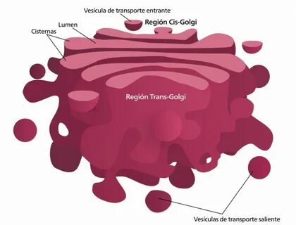
11
Լիզոսոմներ
Լիզոսոմն օրգանոիդ է, որը պարունակում է մարսողական ֆերմենտներ և գործում է որպես կենդանական բջջի՝ օրգանոիդ - վերամշակող մեխանիզմ։ Այն քայքայում է հին և անպետք կառույցները, այդպես դրանց մոլեկուլները կարող են կրկին օգտագործվել։ Էիզոսոմները ներբջջային թաղանթային համակարգի մի մասն են, և որոշ բշտիկներ, որոնք դուրս են Գոլջիի համալիրից, կապված են լիզոսոմների հետ։
(Ինչու՞ լիզոսոմները իրենք իրենց չեն մարսվում)
Լիզոսոմները կարող են նաև մարսել օտար մասնիկներ, որոնք դրսից հայտնվել են բջջի մեջ։ Որպես օրինակ՝ եկ դիտարկենք արյան սպիտակ բջիջների մի դաս՝ մակրոֆագերը, որոնք մարդու իմունային համակարգի մաս են կազմում։ Ֆագոցիտոզ մակրոգրաֆի՝ պլազմային թաղանթի մի հատված, ներփքվում է, որպեսզի կլանի հարուցիչին։
Ֆագոցիտոզի տրամագիր, որում մասնիկ կուլ տալու արդյունքում առաջացած ֆագոսոմը միաձուլվում է լիզոսոմի հետ՝ հնարավորություն տալով մարսելու այն։
Ֆագոցիտոզի տրամագիր, որում մասնիկ կուլ տալու արդյունքում առաջացած ֆագոսոմը միաձուլվում է լիզոսոմի հետ հնարավորություն տալով մարսելու այն։
Իր ներսում հարուցիչ պարունակող ներփքված հատվածը պլազմային թաղանթից առանձնանում է՝ առաջացնելով ֆագոսոմ։ Ֆագոսոմը միաձուլվում է լիզոսոմի հետ՝ ձևավորելով առանձին տեղ, որտեղ մարսողական ֆերմենտները քայքայում են ախտածնին։

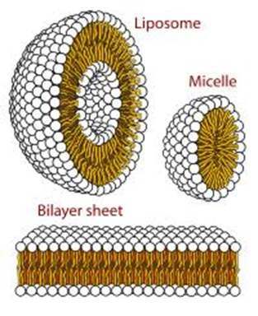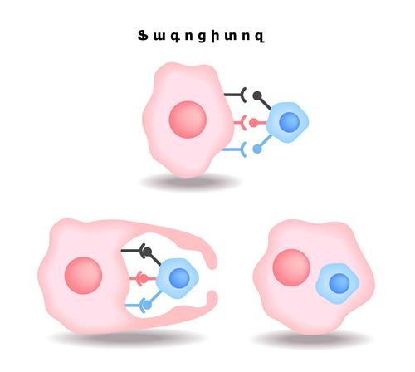
12
Վակուոլներ
Բուսական բջիջները յուրահատուկ են, քանի որ նրանք ունեն լիզոսոմների նման օրգանոիդ, որը կոչվում է վակուոլ։ Մեծ կենտրոնական վակուոլը պահեստավորում է ջուր և թափոններ, մեկուսացնում է վտանգավոր նյութերը և պարունակում է ֆերմենտներ, որոնք կարող են քայքայել մակրոմոլեկուլներ և բջջային բաղադրիչներ, ինչպես լիզոսոմներում եղած ֆերմենտները
Բուսական վակուոլի գործառույթն է նաև ջրային հավասարակշռության հաստատումը, գունանյութերի և թույների կուտակումը,պահեստավորումը։
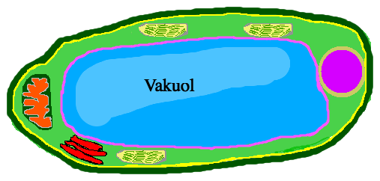
Լիզոսոմների և պերօքսիսոմների համեմատությունը
Լիզոսոմների և պերօքսիսոմների միջև տարբերությունը կարող է շփոթություն առաջացնել, քանի որ երկու օրգանոիդն է; մասնակցում են մոեկուների ճեղքավորմանը և բջիջներում վտանգավոր նյութերի չեզոքացմանը։ Նաև երկուսն էլ տրամագրերում սովորաբար ներկայացվում են փոքր, կլոր գնդիկների տեսքով։
Ամեն դեպքում պեըօքսիսոմը այլ օրգանոիդ է. որն ունի իր հատկությունները և բջջում իր յուրահատուկ դերը։ Այն պարունակում է ֆերմենտներ, որոնք մասնակցում են օքսիդացման ռեակցիաներին՝ առաջացնելով ջրածնի պերօքսիդ որպես կողմնակի վերջնանյութ։ Ֆերմենտները ճեղքում են ճարպաթթուհերը և ամինաթթուները, նաև թունազերծում են բջիջ մուտք գործող որոշ նյութեր։ Օրինակ՝ ալկոհոլը
թունազերծվում է լյարդի բջիջներում հայտնաբերված պերօքսիսոմների միջոցով։
Հատկանշական է, որ պերօքսիսոմները, ի տարբերություն լիգոսոմնեըի, ներբջջային թաղանթային համակարգի մաս չեն։ Դա նշանակում է, որ նրանք Գոլջիի համալիրից դուրս եկող բշտիկներ չեն ստանում։
Ինչպես է տեղի ունենում օսմոսի երևույթը
Մի քանի օր մոռացել ենք ջրել բույսը, հետո վերադարձել՝ պարզելով, որ թարմ բույսը թոշնել է: Եթե այո, ապա արդեն գիտես, որ ջրային հավասարակշռությունը
13
շատ կարևոր է բույսերի համար: Բույսը թոշնում է, քանի որ ջուրը դուրս է գալիս բջիջներից՝ պատճառ դառնալով, որ բջիջները կորցնեն իրենց ներքին ճնշումը, որը կոչվում է տուրգորային ճնշում, և որը սովորաբար աջակցում է բույսին: Ինչո՞ւ է ջուրը դուրս գալիս բջիջներից: Բջիջների արտաքին միջավայրի ջրի քանակությունը նվազում է, երբ բույսը ջուր է կորցնում, սակայն իոնների և այլ մասնիկների քանակությունն այնտեղ մնում է անփոփոխ: Լուծված նյութի կոնցենտրացիայի մեծացումը մղում է ջուրը բջջից դուրս՝ արտաբջջային տարածություններ՝ օսմոս կոչվող գործընթացի արդյունքում:
Օսմոսը ջրի գումարային շարժն է կիսաթափանցիկ թաղանթի միջով՝ լուծույթի ցածր կոնցենտրացիայով հատվածից դեպի լուծույթի բարձր կոնցենտրացիայով հատվածը: Օսմոսը կարևոր է կենսաբանական շատ գործընթացներում և հաճախ տեղի է ունենում հենց այն ժամանակ, երբ նյութերը դիֆուզիայի են ենթարկվում կամ փոխադրվում են: Տեսնենք, թե ինչպես է օսմոսը տեղի ունենում և ինչ դեր է խաղում բջիջների ջրային հավասարակշռության մեջ:
Կարևորն այն է, որ որքան շատ լուծված նյութ է ջուրը պարունակում, այնքան քիչ ընդունակ կլինի թաղանթով դեպի հարակից մասը շարժվելու: Սա հանգեցնում է ջրի գումարային շարժին՝ լուծված նյութի ավելի ցածր կոնցենտրացիայով հատվածներից դեպի ավելի բարձր կոնցենտրացիայով հատվածներ:
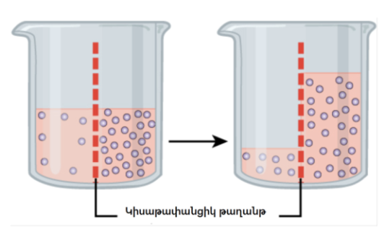

Օսմոսի պատկերի դիտում: Անոթը կիսաթափանցիկ թաղանթով բաժանված է երկու մասի: Ձախ մասի նախնական նկարում ջրի մակարդակը երկու մասում էլ հավասար է, բայց այնտեղ քիչ լուծված նյութ կա, քան աջում: Աջ մասի վերջնական նկարում տեղի է ունեցել ջրի գումարային տեղաշարժ լուծված նյութի բարձր կոնցենտրացիայով հատվածից դեպի ցածր կոնցենտրացիայով հատվածը: Այժմ ջրի մակարդակը ձախում ավելի քիչ է, քան աջում, և երկու մասերում լուծված նյութի կոնցենտրացիաներն ավելի հավասար են:
14
Այս գործընթացը ցուցադրվեց անոթում ստորև տրված փորձով, որտեղ կլինի ջրի գումարային շարժ՝ ձախ հատվածից դեպի աջ, մինչև լուծված նյութերի կոնցենտրացիաները գրեթե կհավասարվեն: Ուշադրություն դարձրու, որ դրանք այս դեպքում կատարելապես չեն հավասարվի, քանի որ աջից ջրի բարձրացող սյան կողմից հիդրոստատիկ ճնշումը կհակադրվի օսմոտիկ շարժիչ ուժին՝ ստեղծելով հավասարակշռություն, որը դադարում է հավասար կոնցենտրացիաների դեպքում։
Արտաբջջային լուծույթի հատկությունը, որը թույլ է տալիս ջրին շարժվել դեպի բջիջ կամ բջջից դուրս օսմոսի եղանակով, կոչվում է տոնիկություն: Լուծույթի տոնիկությունը կապված է օսմոսայնության հետ, որը լուծույթում լուծված բոլոր նյութերի ընդհանուր կոնցենտրացիան է։
Երբ տարբեր օսմոսայնության լուծույթները բաժանված են ջրաթափանց թաղանթով, որը թափանցելի չէ լուծված նյութի համար, ջուրը ցածր օսմոսայնությամբ մասից դեպի բարձր օսմոսոյնությամբ մասը կշարժվի։
Հիպոտոնիկ, իզոտոնիկ և հիպերտոնիկ եզրույթներն օգտագործվում են բջջի օսմոսայնությունը այն շրջապատող արտաբջջային հեղուկի օսմոսայնության հետ համեմատելու համար:
Այս եզրույթները օգտագործվում են հաշվի առնելով միայն լուծված նյութերը, որոնք չեն կարող անցնել թաղանթի միջով:
Եթե արտաբջջային հեղուկն ունի ավելի ցածր օսմոսայնություն, քան ներբջջային հեղուկը, այն կոչվում է հիպոտոնիկ (հիպո նշանակում է ավելի քիչ, քան) բջջի նկատմամբ և ջրի գումարային շարժը կլինի դեպի բջիջը:
Եթե արտաբջջային հեղուկն ունի ավելի բարձր օսմոսայնություն, քան բջջի ցիտոպլազման, այն կոչվում է հիպերտոնիկ (հիպեր նշանակում է ավելի շատ, քան)
բջջի նկատմամբ և ջուրը դուրս կգա բջջից՝ դեպի լուծույթի՝ ավելի բարձր կոնցենտրացիայով հատված:
Իզոտոնիկ լուծույթում (իզո նշանակում է նույն) արտաբջջային հեղուկն ունի նույն օսմոսայնությունը, ինչ բջիջը, և ջրի գումարային շարժ դեպի բջիջ կամ բջջից դուրս տեղի չի ունենա։
Հիպոտոնիկը, հիպերտոնիկը և իզոտոնիկը հարաբերական վիճակներ են: Օրինակ՝ եթե ներբջջային հեղուկն ունի ավելի բարձր օսմոսայնություն՝ լուծված նյութի
15
կոնցենտրացիա, քան շրջապատող հեղուկը, բջջի ներքին միջավայրը հիպերտոնիկ է
շրջապատող հեղուկի նկատմամբ, և շրջապատող հեղուկը հիպոտոնիկ է բջջի ներքին միջավայրի նկատմամբ։ Եթե բջիջը տեղադրենք հիպերտոնիկ լուծույթում, ջուրը բջջից դուրս կգա, և բջիջը կկնճռոտվի: Իզոտոնիկ միջավայրում լուծված նյութի և ջրի կոնցենտրացիաները թաղանթի երկու կողմում հավասար են: Չկա ջրի գումարային շարժ, հետևաբար բջջի չափերը չեն փոխվի: Երբ բջիջը տեղադրենք հիպոտոնիկ միջավայրում, ջուրը կմտնի բջջի մեջ, և բջիջը կուռչի:
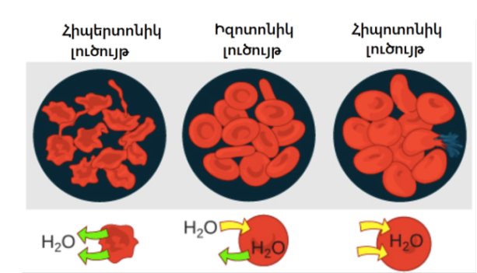
Արյան կարմիր բջիջների տրամագիր հիպերտոնիկ լուծույթում (կնճռոտված), իզոտոնիկ լուծույթում (նորմալ) և հիպոտոնիկ լուծույթում (ուռած և պայթող):
Արյան կարմիր բջիջների պարագայում իզոտոնիկ պայմանները իդեալական են, և քո օրգանիզմն ունի հոմեոստատիկ (հաստատունություն պահպանող) համակարգեր, որպեսզի պայմանները պահի հաստատուն: Եթե արյան կարմիր բջիջը տեղադրվի
հիպոտոնիկ լուծույթի մեջ, այն կուռչի և կարող է պայթել, իսկ հիպերտոնիկ լուծույթում այն կկնճռոտվի՝ իր ցիտոպլազման ավելի խիտ, իսկ պարունակությունն՝ ավելի կոնցենտրիկ դարձնելով, և կարող է մահանալ:
Բուսական բջջի պլազմատիկ թաղանթը իր ընտրողական թափանցելիության շնորհիվ ապահովում է դիալիզը։ Դիալիզը կարող է ապահովել կիսաթափանցիկ այն
թաղանթը, որը ծակոտկեն է և չի խոչընդոտում նյութերի ելումուտին։ Ծածկող
հյուսվածքի կճեպի և խցանի բջիջները օժտված չեն կիսաթափանցելիությամբ։
Բուսական բջջի դեպքում, իդեալական է հիպոտոնիկ արտաբջջային լուծույթը: Պլազմային թաղանթը կարող է ընդլայնվել միայն մինչև կոշտ բջջապատի սահմանը, հետևաբար բջիջը չի պայթի կամ լիզիսի չի ենթարկվի: Ընդհանրապես, բույսերում ցիտոպլազման մի փոքր հիպերտոնիկ է բջջի միջավայրի հանդեպ, և ջուրը կհոսի դեպի բջիջը մինչև դրա ներքին ճնշումը՝ տուրգորային ճնշումը, կարգելի հետագա ներհոսքը:
16
Տուրգոր
Տուրզոր բջջաթաղանթի լարված վիճակն է՝ կախված ներբջջային հեղուկի և արտաքին լուծույթի օսմոտիկ ճնշումներից և բջջաթաղանթի առաձգականությունից։ Տուրգորի ժամանակ բջջի վակուոլները թափանցող ջուրը մեծացնում է բջջահյութի ծավալը և ճնշումը բջջապատյանի վրա։ Այս ճնշումը կոչվում է տուրգորային ճնշում։ Կենդանի, բջիջները (բացի որոշ աղեխորշավորներից) սովորաբար զուրկ են բարձր աուրգորից և իրենց ամբողջականությունը պահպանում են իգոտոնիկ կամ իգոտոնիկից քիչ տարբերվող լուծույթներում։ Տուրգորը ապահովում է բույսի հյուսվածքների առաձգականությունը և կառուցվածքային ամրությունը։ Բույսերի թա Օսմոսը կարևոր նշանակություն ունի բուսական և կենդանական աշխարհի համար, բազմաթիվ կարևոր կենսապրոցեսներ իրականանում են օսմոսի շնորհիվ։ Այն կիրառում են պոլիմերների մոլեկուլային զանգվածները որոշելու, կենսաբանական կառուցվածքներն ուսումնասիրելու համար։ռամելու, ծերանալու և այլ պրոցեսներն ուղեկցվում են տուրգորի անկմամբ։
Բույսի առողջության համար շատ կարևոր է պահպանել ջրի և լուծված նյութերի այս հավասարակշռությունը: Եթե բույսը չջրվի, արտաբջջային հեղուկը կդառա իզոտոնիկ կամ հիպերտոնիկ՝ պատճառ դառնալով, որ ջուրը դուրս գա բույսի բջիջներից: Սա կհանգեցնի տուրգորային ճնշման կորստի, որը, ինչպես գիտես, թոշնելն է: Հիպերտոնիկ պայմաններում բջջաթաղանթը կարող է անջատվել բջջապատից՝ սեղմելով ու ճնշելով ցիտոպլազման պլազմոլիզ կոչվող գործընթացի արդյունքում (ներքևի ձախ նկարը)։
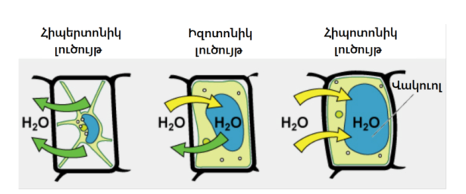

Բուսական բջջի նկարը հիպերտոնիկ պայմաններում (պլազմոլիզի ենթարկված, կնճռոտված), իզոտոնիկ պայմաններում (թեթևակի թուլացած, ոչ ամբողջապես սեղմված դեպի բջջապատը) և հիպոտոնիկ պայմաններում (նորմալ վիճակում ամուր սեղմված բջջապատին):
17
Տոնիկությունը կարևոր նշանակություն ունի բոլոր կենդանի օրգանիզների համար, հատկապես նրանց համար, որոնցում բացակայում է ամուր բջջապատը, և որոնք ապրում են հիպերտոնիկ կամ հիպոտոնիկ միջավայրերում: Օրինակ՝ հողաթափիկ ինֆուզորիան և ամեոբան, որոնք նախակենդանիներ են և չունեն բջջապատեր, կարող են ունենալ մասնագիտացված կառուցվածքներ՝ կծկվող վակուոլներ: Կծկվող վակուլը հավաքում է բջջի ավելորդ ջուրը և այն մղում է դուրս՝ կանխելով բջջի լիզիսը, երբ այն իր հիպոտոնիկ միջավայրից ջուր է կլանում։
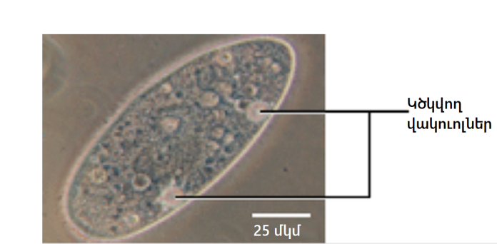
Պլազմոլիզի երևույթը ներկայացրեցինք մանրապատրաստուկի ուսումնասիրմամբ
Մանրապատրաստուկի դիտում
1․Սոխի թաղանթի դիտում՝ չորս հինգ բջիջ նկարել։
2․Ծածկող ապակու մի կողմից 0,8Մ կերակրի աղի լուծույթ ավելացնել, մյուս կողմից
ֆիլտրով ներծծել ջուրը։
3․Դիտել պրեպարատը տեսանելի է պլազմոլիզը, նկարել չորս հինգ բջիջ։
4․Ավելացնել ջրի մի քանի կաթիլ և ֆիլտրի թղթով ներծծել՝ հեռացնելով պլազմոլիզ
առաջացնող նյութը։
5․Դիտել դեպլազմոլիզը և նկարել չորս հինգ բջիջ։

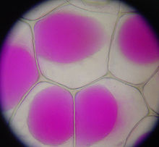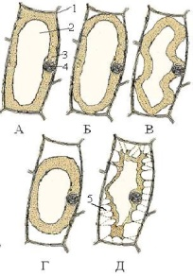

18

Եզրակացություն
Խմբերի բաժանված աշակերտներին տրվեցին հարցաշարեր և համր նկարներ․
1․ Ներկայացնել դիտարկված երևույթների բացատրությունները։
2․ Ներկայացնել այդ երևույթների կենսաբանական նշանակությունը։
3․ Ներկայացնել կենսաբանական թաղանթների ուսումնասիրությունների հիման վրա
ստեղծված տեխնոլոգիական միջոցները, դեղանյութերի յուրացման հիմքում
թաղանթների նշանակությունը։։
4․ Համր նկարների բացատրությունը ներկայացնել։
Խմբերի ներկայացրած աշխատանքները լիարժեք և արդիական էին,որոնք թույլ տվեցին
1․Կարևորել ինչպես պլազմալեմի կառուցվածքի առանձնահատկությունները, այնպես էլ բջջում թաղանթային կառույցների առկայությունն ու ընդհանրական կառուցվածքը, նաև թաղանթային կառուցվածքների կենսաբանական, կենսաքիմիական, ֆիզիկական նշանակությունը։
2․Կարևորել տեսնելու և հասկանալու երևույթների, գործընընթացների փոխադարձ կապը, թաղանթային համակարգի ճանաչումը որպես բջջի հիմնական գործառական միավոր և որպես ակտիվ մոլեկուլային կառույց , որը իրականացնում է նյութերի և էներգիայի փոխանակություն։
3․Կարևորել սովորողների կողմից բջջի օրգանոդիային մակարդակում ուսումնասիրությունները բացատրել բնագիտական տարբեր տեսությունների իմացությամբ։
4․Բացահայտել համակարգչային տեսանյութերի դիտումով, նաև փորձի իրականացմամբ սովորողների կողմից թաղանթային կառույցների ընկալումը որպես միասնական համակարգի, որն ապահովում է բջջի կենսագործունեությունը՝ շնորհիվ մշտապես գոյություն ունեցող էլեկտրական և քիմիական պոտենցիալների տարբերության։
5․Թաղանթային կառույցների ուսումնասիրմամբ՝ նախկինում ձեռք բերած մի շարք գիտելիքներ առավել հասկանալի դարձան սովորողների համար ( օրինակ՝ գազափոխանակությունը թոքերում, հեմոլիզի երևույթը արյան բջիջներում, երիկամների աշխատանքը և այլն)։
19

Օգտագործված գրականության ցանկ
1. 10-րդ դասագիրք Է․Գևորգյան, Ֆ․Դանիելյան, Ա․Եսայան,Գ․Սևոյան։
2. 10-րդ դասագիրք Է․Գևորգյան, Ֆ․Դանիելյան, Ա․Եսայան,Գ․Սևոյան։
3. «Կենդանի բջիջների աշխարհում» Ա․Թռչունյան
4. Համացանց

20

